САНКТ-ПЕТЕРБУРГСКИЙ ГОСУДАРСТВЕННЫЙ ИНСТИТУТ ПСИХОЛОГИИ И СОЦИАЛЬНОЙ РАБОТЫ
Факультет прикладной психологии

Самостоятельная работа по дисциплине
«Основы теории вероятности и математическая статистика»

Санкт-Петербург
2020

Оглавление
Задача 1 3
Задача 2 4
Задача 3 5
Задача 4 9
Задача 5 11
Задача 6 13
Задача 7 15

Задача 1

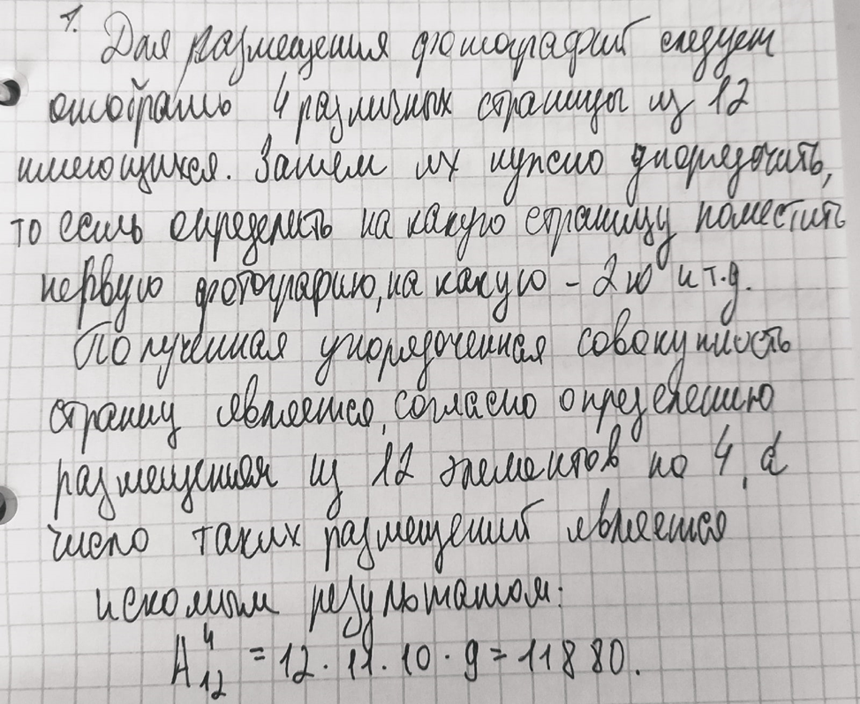

Задача 2

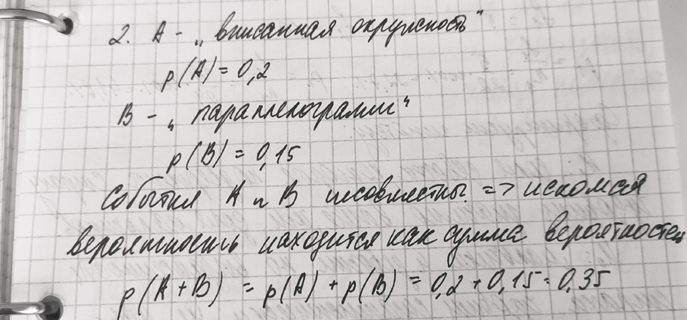

Задача 3

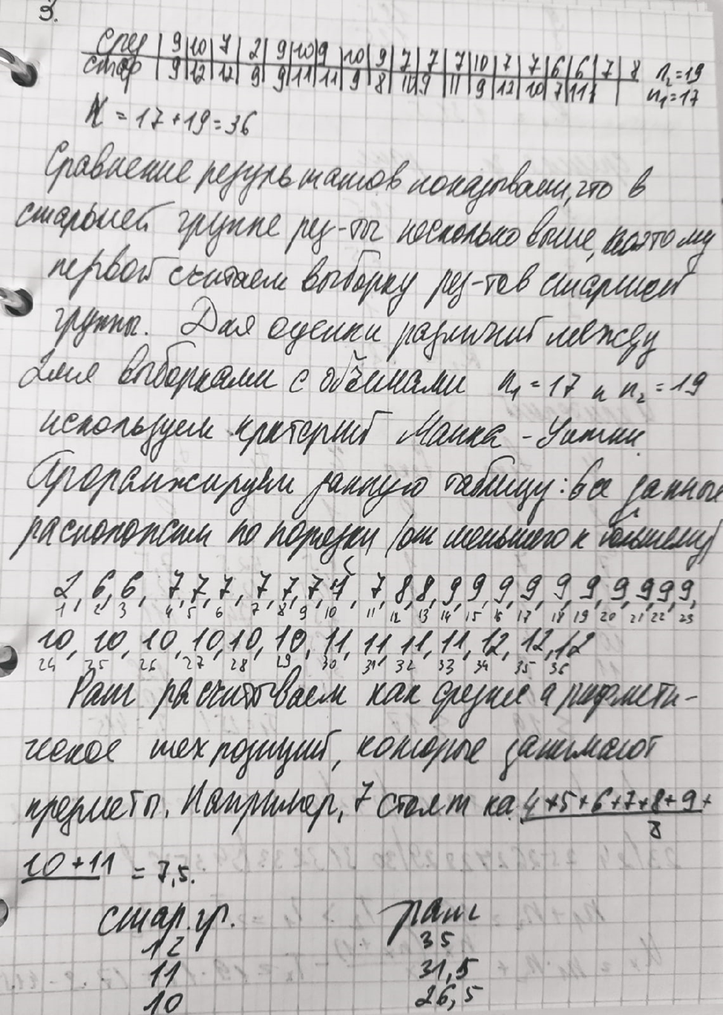

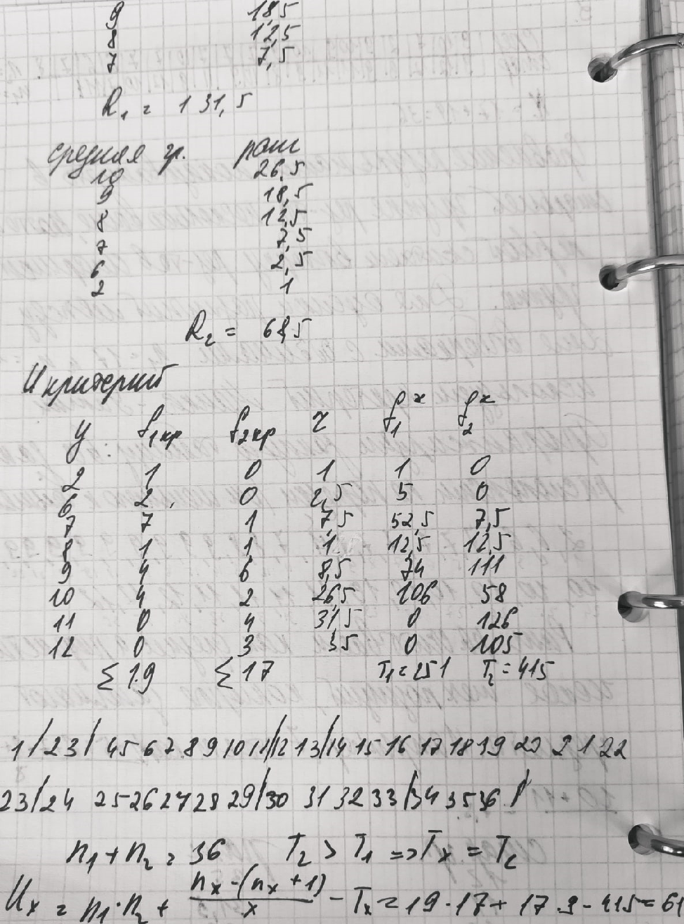

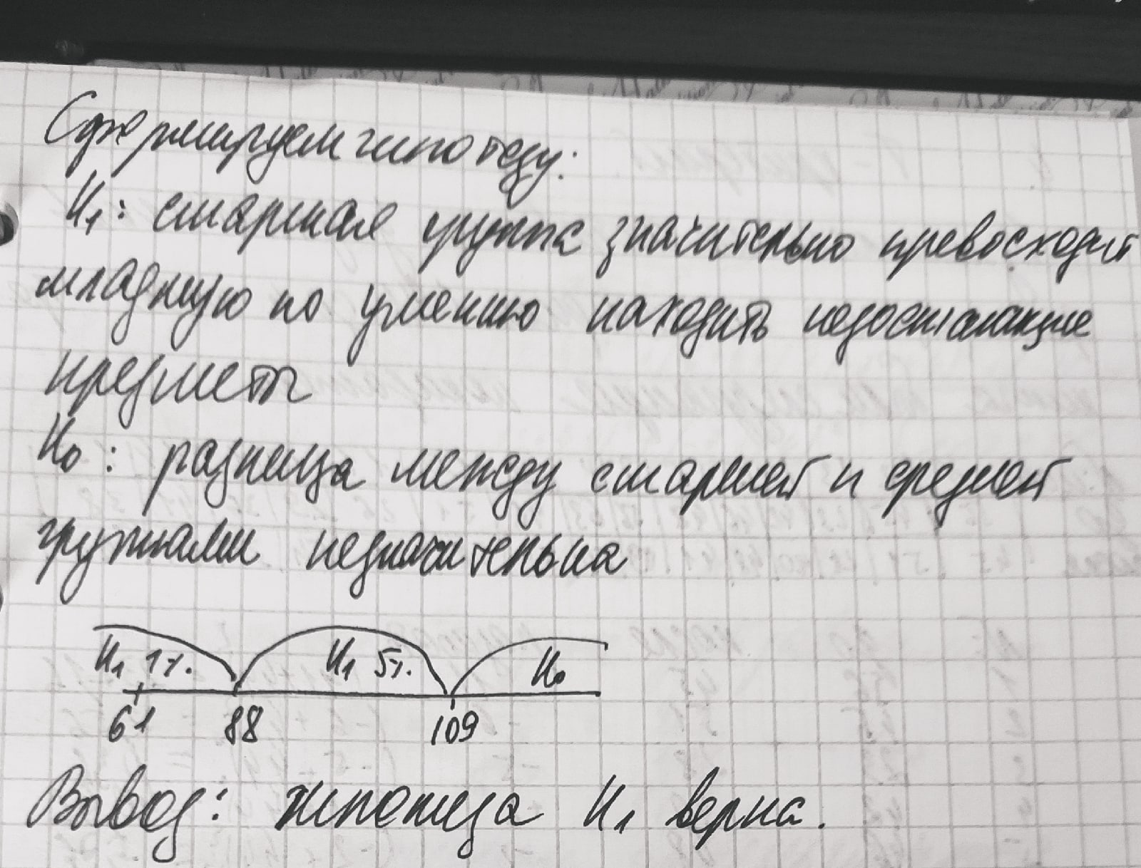

Задача 4

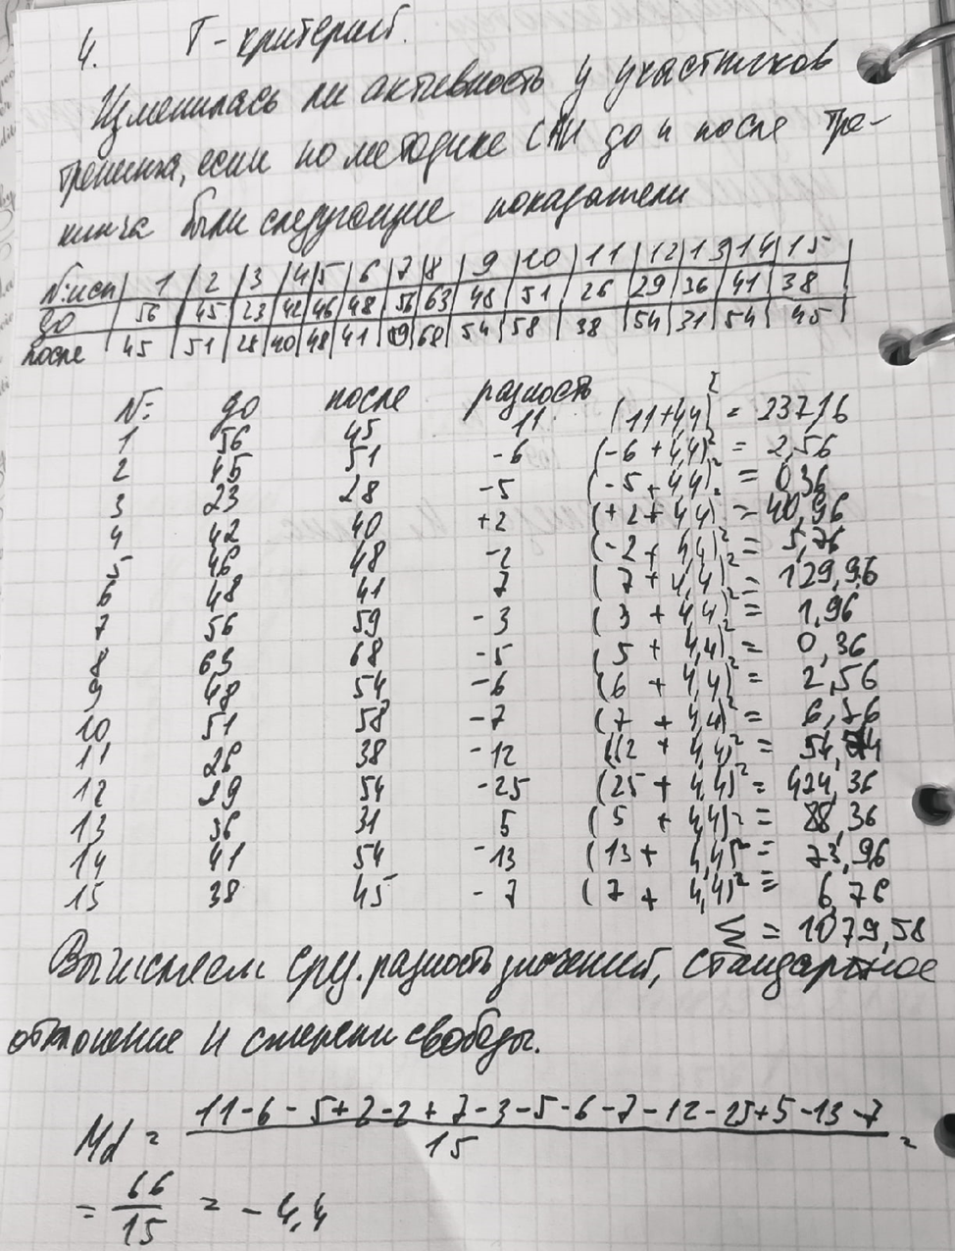

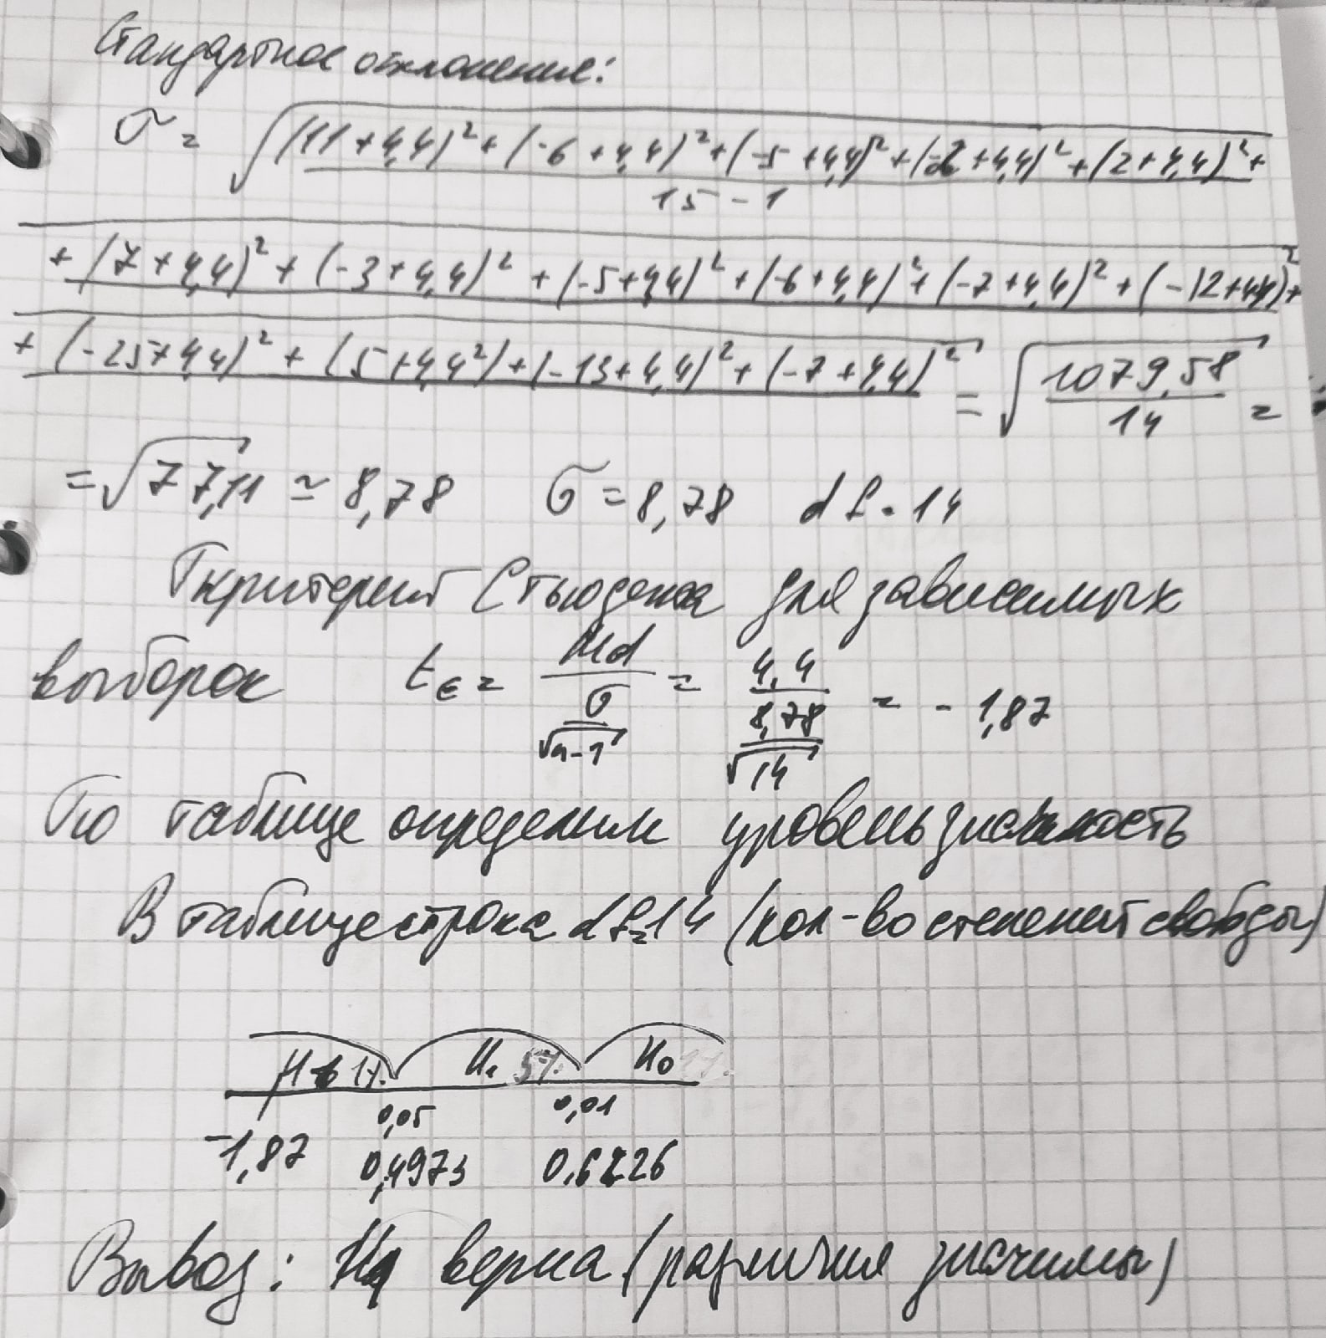

Задача 5

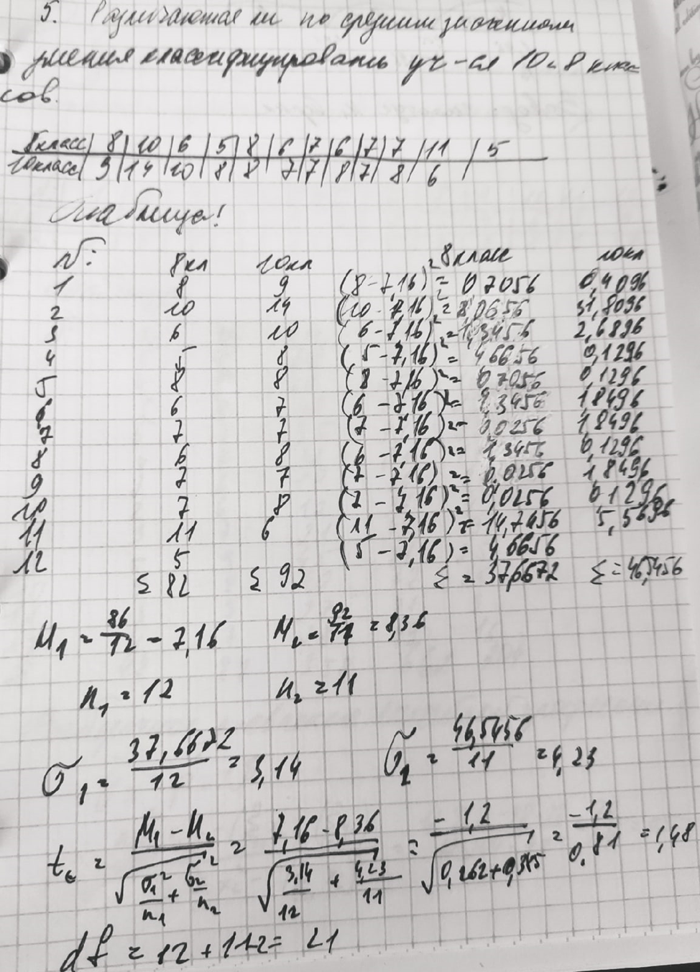

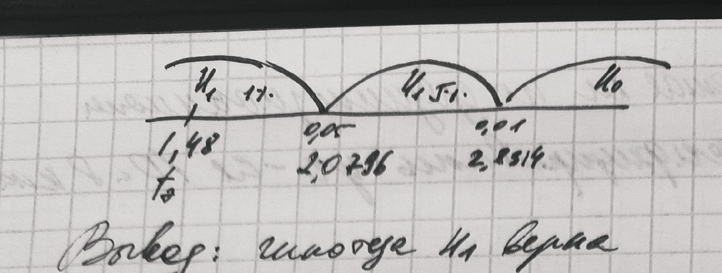

Задача 6

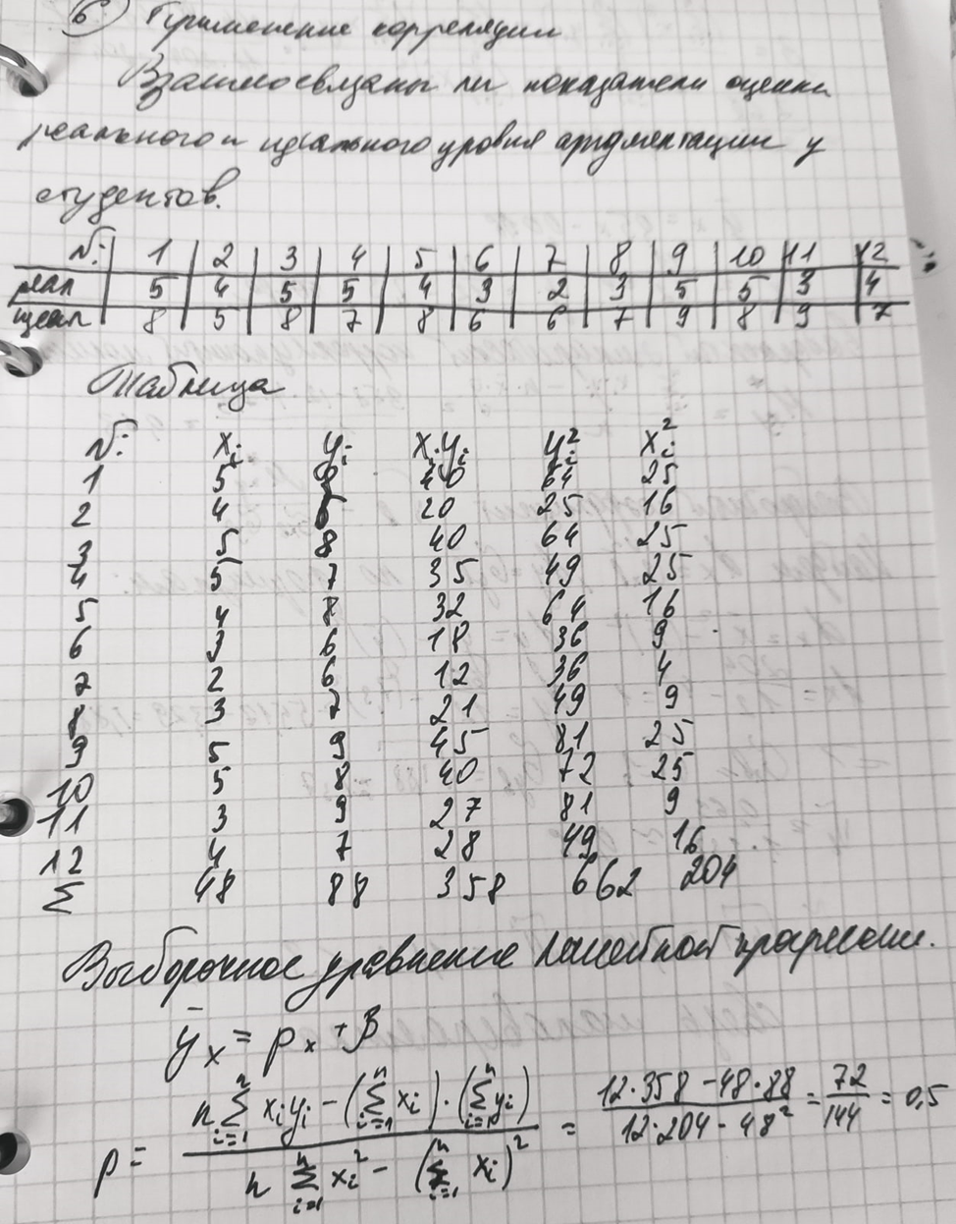

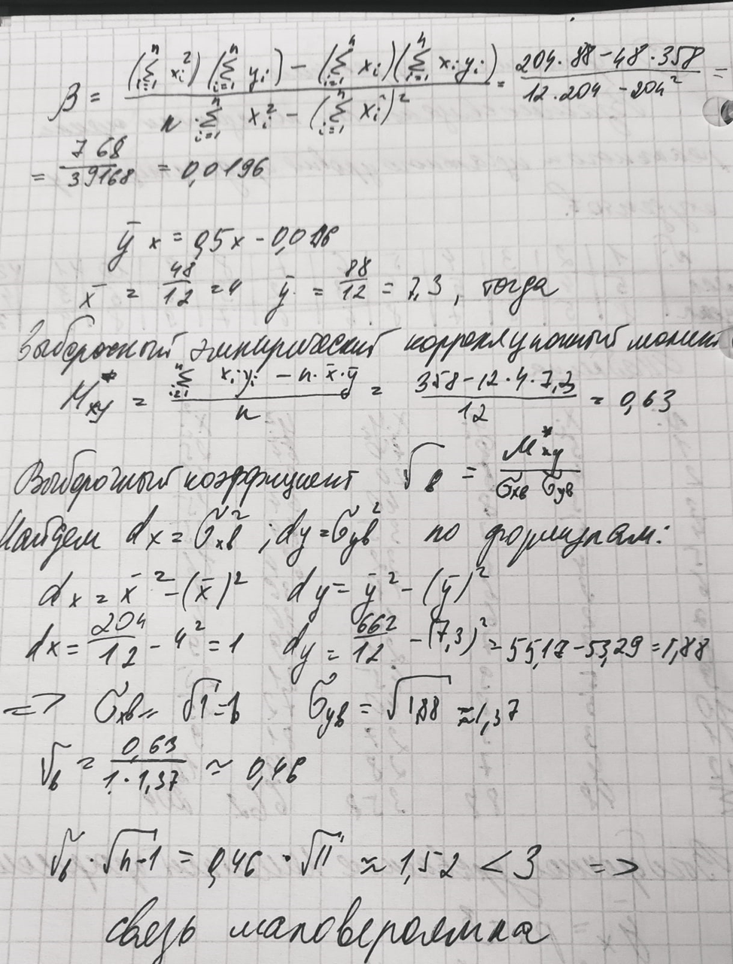

Задача 7

